Benzino kainos prognozavimas naudojant ANFIS
Mokslinio straipsnio eksperimentų atkūrimas
Studentas Mantas Matusevičius
Grupė DISfm-26
Namų darbas Nr 2

Darbo santrauka
Darbe atkartoti benzino kainų prognozavimo eksperimentai, kuriuose taikomas adaptyvus neuro fuzzy išvadų modelis ANFIS. Naudoti oficialūs savaitiniai JAV benzino kainų duomenys. Geriausiai veikė modelis su ankstesnės savaitės kaina: atkurtas RMSE buvo 0,0521, R2 0,9967, o koreliacija 0,9983. Šios reikšmės yra labai artimos straipsnyje paskelbtiems RMSE, R2 ir koreliacijos rezultatams. Papildomai sudarytos 52 savaičių ir savaitinė prognozė iki 2030 m., pateikta EUR už litrą.

1 Pasirinktas straipsnis
Pasirinktas E H I Eliwa, A M El Koshiry, T Abd El Hafeez ir A Omar straipsnis Optimal Gasoline Price Predictions Leveraging the ANFIS Regression Model. Jis paskelbtas žurnale International Journal of Intelligent Systems, straipsnio numeris 8462056, DOI 10.1155/2024/8462056. Autoriai nagrinėjo savaitinių benzino kainų prognozavimą ir lygino ANFIS variantus be ankstesnės kainos bei su ankstesnės savaitės kaina.
Ši tema skiriasi nuo ND1 skaitmenų klasifikavimo užduoties. Čia sprendžiama regresijos ir laiko eilutės prognozavimo užduotis, o modelis jungia neuroninį mokymąsi su fuzzy logikos narystės funkcijomis ir Sugeno taisyklėmis.

2 Duomenys ir paruošimas
Duomenys gauti iš JAV Energetikos informacijos administracijos EIA. Naudota savaitinė visų markių ir visų mišinių mažmeninė benzino kaina JAV doleriais už galoną. Straipsnio eksperimentui palikta jo laikotarpio dalis su 1 583 įrašais, o ateities prognozei panaudota visa tuo metu prieinama EIA istorija. Grafikuose kainos perskaičiuotos į EUR už litrą pagal fiksuotą kursą 1 EUR = 1,1403 USD ir santykį 1 JAV galonas = 3,785411784 litro.
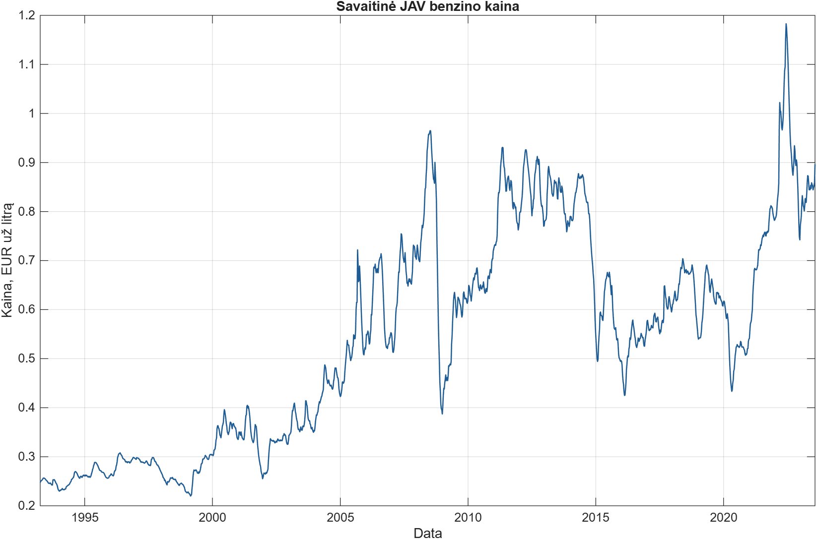
1 pav Savaitinė JAV benzino kaina
Straipsnis nurodo 1 583 įrašus, tačiau paskelbtos mokymo ir testavimo imtys sudaro tik 1 502 įrašus. Kad imčių dydžiai sutaptų, atkūrime naudoti pirmieji 1 502 įrašai. Fiksuota atsitiktinė seka padalijo juos į 1 051 mokymo ir 451 testavimo pavyzdį. Požymiai buvo diena, mėnuo ir metai. Antrajame bandyme pridėta ankstesnės savaitės kaina. Požymiai normalizuoti pagal mokymo imties minimumą ir maksimumą.

3 ANFIS metodika
Sukurtas pirmos eilės Sugeno ANFIS modelis. Kiekvienam įvesties požymiui naudotos dvi Gauso narystės funkcijos. Modelis be ankstesnės kainos turėjo 8 taisykles, o modelis su ankstesne kaina turėjo 16 taisyklių. Kiekvienos taisyklės išvestis buvo tiesinė įvesties požymių funkcija.
- Narystės funkcijų centrai ir pločiai mokyti Adam optimizatoriumi
- Sugeno taisyklių išvadų koeficientai rasti mažiausių kvadratų metodu
- Abu modeliai mokyti 100 epochų su ta pačia mokymo ir testavimo imtimi
- Vertinimui naudoti MSE, RMSE, MAE, R2 ir koreliacijos koeficientas
Vietinėje MATLAB R2026a aplinkoje nebuvo įdiegtas Fuzzy Logic Toolbox, todėl ANFIS mokymas realizuotas savarankiškai baziniu MATLAB kodu. Tai leido paleisti visą eksperimentą be papildomų bibliotekų. Straipsnio Python realizacijos kodas nebuvo pateiktas, todėl tiksliai atkartoti visas vidines optimizavimo nuostatas nebuvo įmanoma.
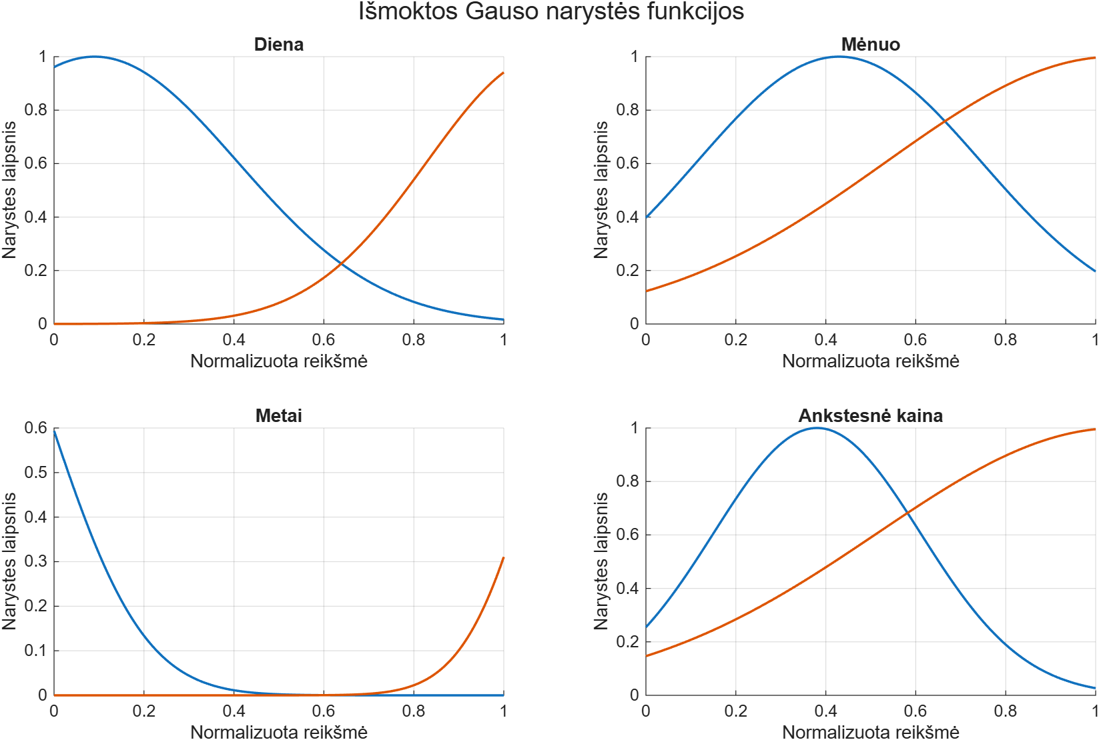
2 pav Išmoktos modelio su ankstesne kaina narystės funkcijos

4 Programinė ir aparatinė aplinka
Komponentas | Naudota aplinka
Operacinė sistema | Microsoft Windows 10 Pro
Procesorius | Intel Core i7 7700K 4,20 GHz
Atmintis | 32 GB RAM
MATLAB | R2026a Update 5
Papildomi priedai | Nenaudoti
Atsitiktinė seka | 42
Mokymo epochos | 100
1 lentelė Eksperimento aplinka
AI agentas naudotas straipsnio paieškai ir analizei, oficialių duomenų šaltinio parinkimui, MATLAB kodo parengimui, vietiniam vykdymui, rezultatų patikrai ir ataskaitos sudarymui. Metrikos apskaičiuotos programoje iš išsaugotų testavimo prognozių.

5 Eksperimentų rezultatai
Modelis | Rodiklis | Straipsnis | Atkartota | Skirtumas
Be ankstesnės kainos | RMSE | 0,2828 | 0,3682 | 0,0854
Be ankstesnės kainos | R2 | 0,5620 | 0,8330 | 0,2710
Be ankstesnės kainos | Koreliacija | 0,7496 | 0,9137 | 0,1641
Su ankstesne kaina | RMSE | 0,0532 | 0,0521 | -0,0011
Su ankstesne kaina | R2 | 0,9970 | 0,9967 | -0,0003
Su ankstesne kaina | Koreliacija | 0,9985 | 0,9983 | -0,0002
2 lentelė Rezultatų palyginimas su straipsniu
Be ankstesnės kainos atkurtas RMSE buvo 0,3682, o R2 0,8330. Modelis pagal kalendorinius požymius atkūrė bendrą ilgalaikį kainos kitimą, tačiau silpniau reagavo į staigius šuolius. Rezultatas nuo straipsnio skyrėsi dėl neaprašytų 81 įrašo pašalinimo, mokymo ir testavimo skirstymo bei nepateiktų optimizavimo detalių.
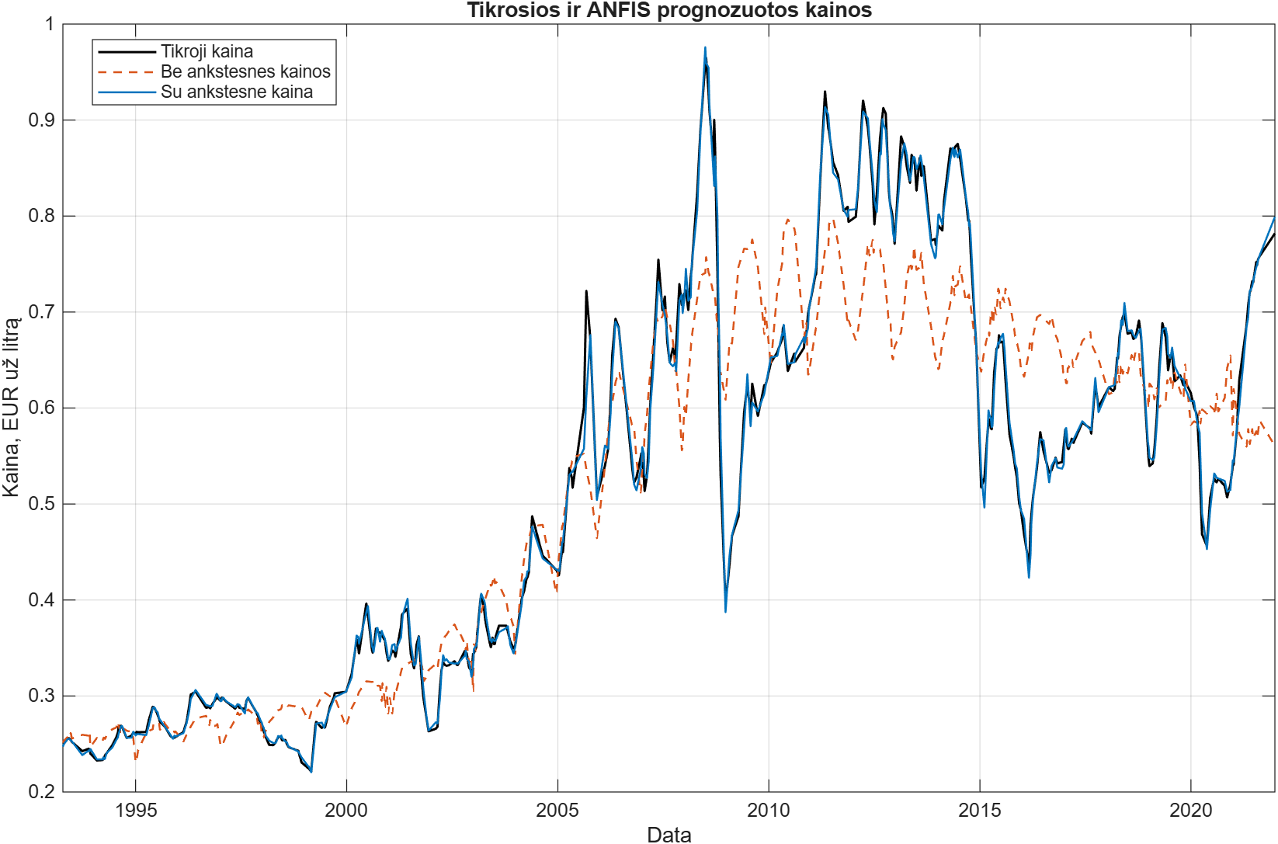
3 pav Tikrosios ir ANFIS prognozuotos testavimo kainos
Pridėjus ankstesnės savaitės kainą, RMSE sumažėjo iki 0,0521, R2 padidėjo iki 0,9967, o koreliacija pasiekė 0,9983. Straipsnyje atitinkamai paskelbta 0,0532, 0,9970 ir 0,9985. Pagrindinė straipsnio išvada, kad ankstesnė kaina labai pagerina prognozę, buvo atkartota.

6 Ateities kainos prognozė
Papildomam bandymui modelis su ankstesnės savaitės kaina apmokytas su visa turima EIA istorija. Kiekvienos prognozuojamos savaitės rezultatas naudotas kaip kitos savaitės įvestis. 52 savaičių prognozė svyravo nuo 0,968 iki 1,252 EUR už litrą.
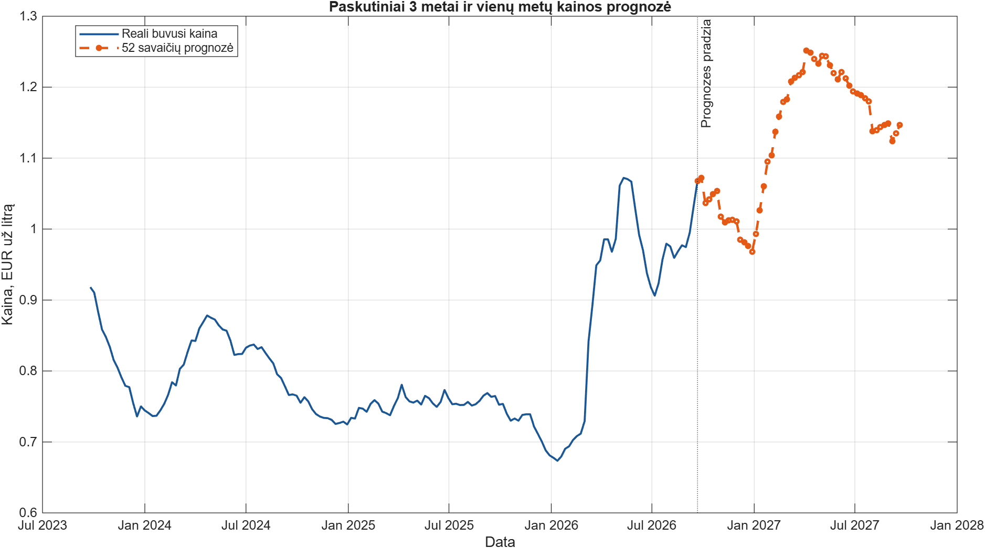
4 pav Paskutinių trejų metų reali kaina ir 52 savaičių prognozė
Ilgalaikę prognozę sudaro 223 savaitiniai taškai. Jos reikšmės svyravo nuo 0,968 iki 1,376 EUR už litrą, o paskutinė reikšmė buvo 1,085 EUR už litrą. Ilgėjant rekursinei prognozei neapibrėžtumas kaupiasi, todėl šis grafikas rodo modelio ekstrapoliaciją, o ne garantuotą būsimą kuro kainą.
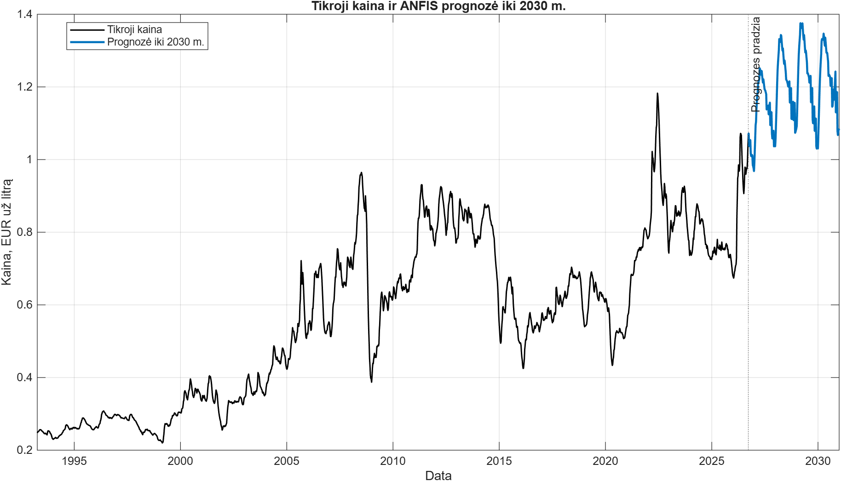
5 pav Tikroji kaina ir ANFIS prognozė iki 2030 m.

7 Mokymo eiga
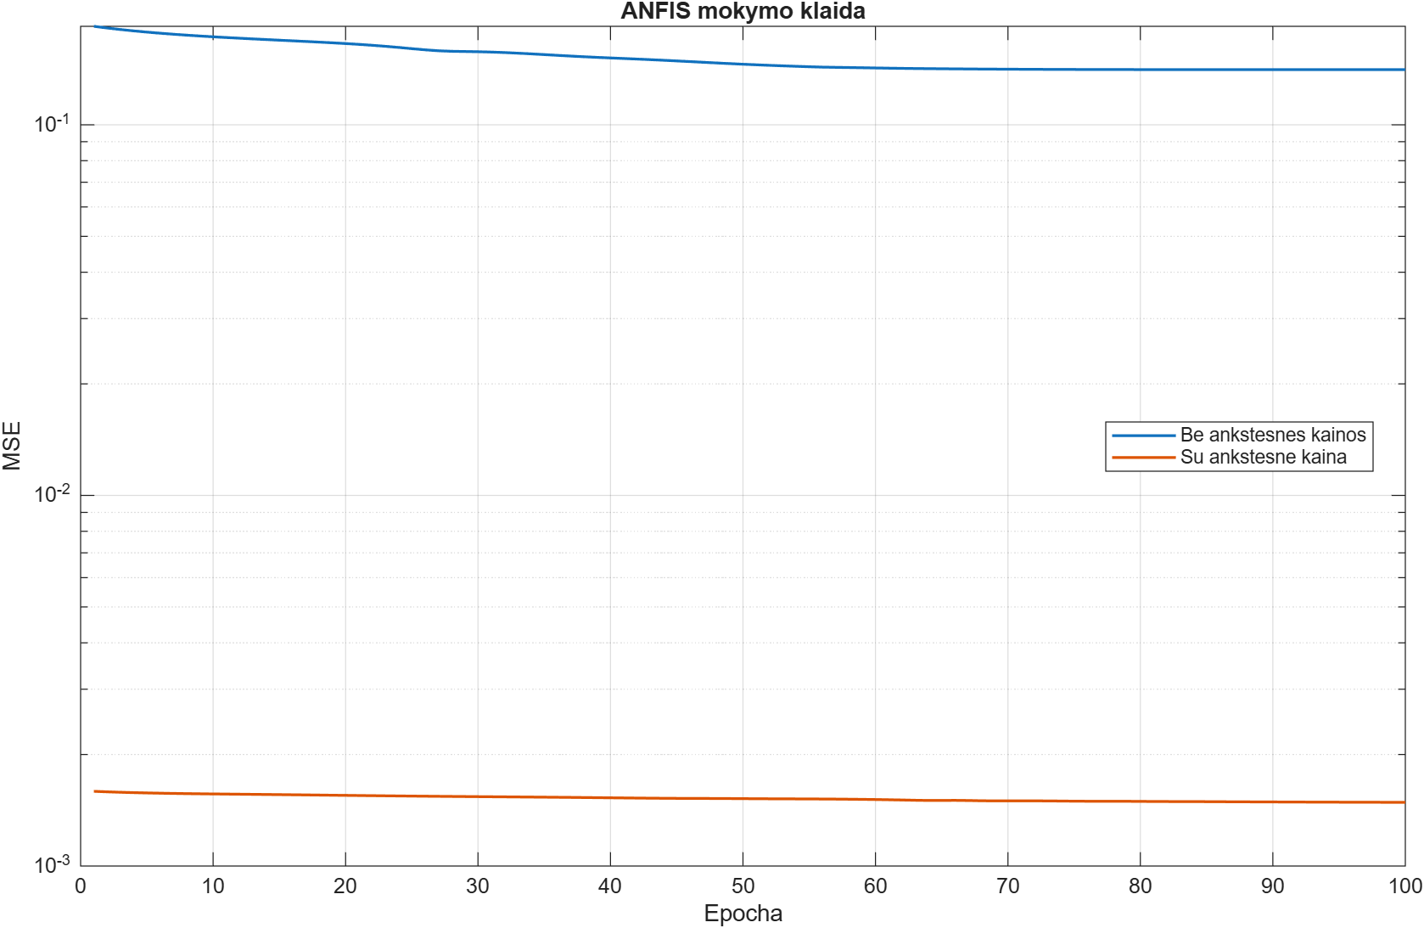
6 pav ANFIS mokymo klaida logaritminėje skalėje
Abiejų modelių mokymo klaida mažėjo ir stabilizavosi iki 100 epochos. Modelio su ankstesne kaina klaida viso mokymo metu buvo maždaug dviem dydžio eilėmis mažesnė. Tai patvirtina, kad artimiausia ankstesnė kaina turi daugiau prognozinės informacijos nei vien kalendoriniai požymiai.

8 Atkūrimo ribotumai
Straipsnyje pateiktos MSE ir RMSE poros nėra matematiškai suderintos. Pavyzdžiui, RMSE 0,0532 kvadratas yra apie 0,00283, o paskelbtas MSE yra 0,04164. Analogiškas neatitikimas yra ir modelio be ankstesnės kainos lentelėje. Atkurtame eksperimente abi metrikos apskaičiuotos iš tų pačių prognozės liekanų, todėl tarpusavyje sutampa.
Atkūrimą taip pat riboja nepateiktas originalus programinis kodas, tikslūs atsitiktinės sekos parametrai ir nepaaiškintas 81 įrašo skirtumas. Dėl šių priežasčių vertinamas ne vien absoliutus metrikų sutapimas, bet ir pagrindinės išvados bei modelių santykis.

9 Išvados
- Savarankiška MATLAB ANFIS realizacija sėkmingai apmokyta be papildomų toolboxų.
- Modelis su ankstesnės savaitės kaina beveik tiksliai atkartojo straipsnio RMSE, R2 ir koreliaciją.
- Ankstesnė kaina sumažino atkurtą RMSE nuo 0,3682 iki 0,0521 USD už galoną.
- Papildoma prognozė parodė 52 savaičių ir iki 2030 m. modelio ekstrapoliaciją EUR už litrą.
- Straipsnio imties dydžio ir MSE bei RMSE neatitikimai neleidžia visiškai tiksliai atkurti visų rezultatų.

Literatūra
Eliwa E H I, El Koshiry A M, Abd El Hafeez T, Omar A. Optimal Gasoline Price Predictions Leveraging the ANFIS Regression Model. International Journal of Intelligent Systems, 8462056. DOI 10.1155/2024/8462056.
U S Energy Information Administration. Weekly U S All Grades All Formulations Retail Gasoline Prices. Series EMM EPM0 PTE NUS DPG. Jang J S R. ANFIS Adaptive Network Based Fuzzy Inference System. IEEE Transactions on Systems Man and Cybernetics, 23, 665-685.

